2017年福建省普通高中毕业班单科质量检查
物理试题
（满分：100分 考试时间：90分钟）

注意事项：
1．本试卷分第I卷（选择题）和第II卷（非选择题）两部分。答卷前，考生务必将自己的姓名、准考证号填写在答题卡上。
2．回答第I卷时，选出每小题的答案后，用2B铅笔在答题卡上将对应题目的答案标号涂黑。如需改动，用橡皮擦干净后，再选涂其他答案标号。写在本试卷上无效。
3．回答第II卷时，将答案写在答题卡上，写在本试卷上无效。
4．考试结束后，本试卷和答题卡一并交回。

第I卷

一、选择题：本题共10小题，每小题4分，共40分。在每小题给出的四个选项中，第1～5题只有一项符合题目要求，第6～10题有多项符合题目要求。全部选对的得4分，选对但不全的得2分，有选错的得0分。
1．单位制由基本单位和导出单位组成。功是物理学中的重要物理量之一，在国际单位制中，功的单位用基本单位可表示为
A.kg·m²·s⁻²B. kg·m·s⁻¹ C.N·mD. J

2．如图，a、b、c、d为光滑斜面上的四个点。一小滑块自a点由静止开始下滑，通过ab、bc、cd各段所用时间均为T。现让该滑块自b点由静止开始下滑，则该滑块
A．通过bc、cd段的时间均大于T
a
b
c
d
B．通过c、d点的速度之比为1:2
C．通过bc、cd段的位移之比为1:3
D．通过c点的速度等于通过bd段的平均速度

3．图为模拟远距离交流输电的电路，升压变压器T₁的原、副线圈匝数比n₁: n₂=1: k，降压变压器T₂的原、副线圈匝数比n₃: n₄=k: 1，模拟输电导线的电阻r=3Ω，T₂的负载是规格为“15V45W”的灯泡L。当T₁的输入电压为16V时L正常发光，两个变压器可视为理想变压器，则k的值为
～
16V
n1
n2
n3
n4
L
r
T1
T2
A． B．3 C． 4 D． 9
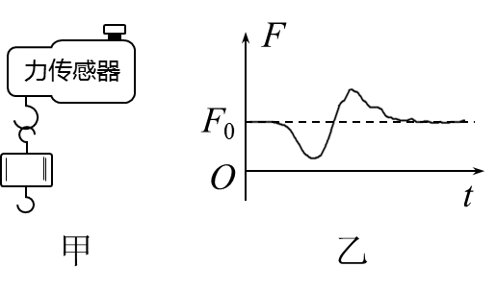
4．如图甲，在力传感器下端悬挂一钩码。某同学手持该传感器，从站立状态下蹲，再从下蹲状态起立回到站立状态，此过程中手和上身保持相对静止。下蹲过程传感器受到的拉力随时间变化情况如图乙，则起立过程传感器受到的拉力随时间变化情况可能是
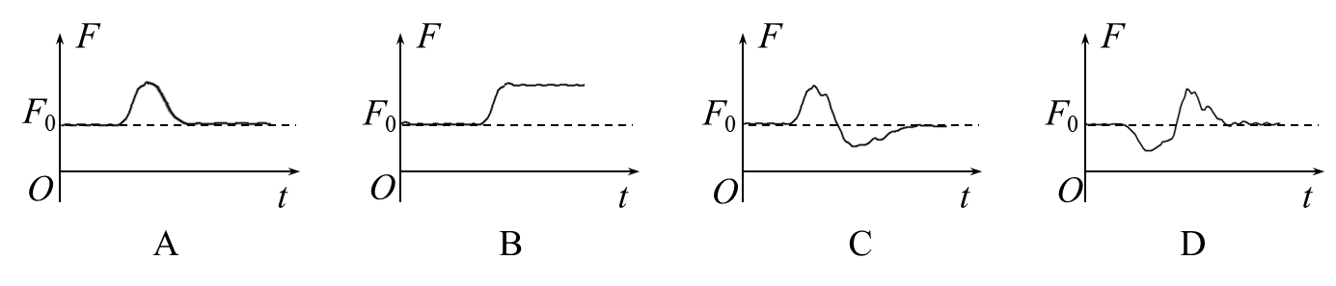
5．如图，在匀强磁场中，两根平行固定放置的长直导线a和b通有大小相等、方向相反的电流，匀强磁场方向与两根导线所在平面平行且垂直于两根导线，此时a受到的磁场力大小为F₁。若撤去b，保留匀强磁场，则a受到的磁场力大小为F₂；若撤去匀强磁场，保留b，则a受到的磁场力大小为
B
b
I
a
I
I
A．F₁-F₂
B．F₁+F₂
C．
D．

6．动量守恒定律是自然界中最基本的守恒定律之一。相互作用的物体组成的系统，在下列哪些条件下总动量一定守恒？
A.系统只受重力
B. 系统不受外力
C. 系统所受的合外力为零
D.系统所受的合外力不做功

7.某人造地球卫星在运行中由于受稀薄空气的阻力作用，其运行轨道会发生变化。某次测量时该卫星的轨道半径为r₁，一段时间后再次测量时其轨道半径变为r₂，每次测量中卫星的运动可近似看作圆周运动。先后测量时，卫星的角速度、动能、机械能分别为ω₁、E_{k1}、E₁和ω₂、E_{k2}、E₂。则
A．r₂＜r₁B．ω₂＜ω₁ C．E_{k2}＜E_{k1} D．E₂＜E₁

8．如图，a、b为某孤立点电荷产生的电场中的两点，a点的场强方向与ab连线的夹角为60°，b点的场强方向与ab连线的夹角为30°，则
a
b
Ea
Eb
60°
30°
A．a点的场强小于b点的场强
B．a点的电势低于b点的电势
C．将一电子沿ab连线从a点移到b点，电子的电势能先增大后减小
D．将一电子沿ab连线从a点移到b点，电子受到的电场力先增大后减小
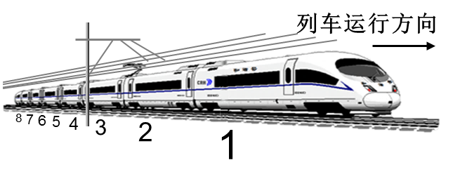
9.我国高铁技术处于世界领先水平。和谐号动车组由动车和拖车编组而成，提供动力的车厢为动车，不提供动力的车厢为拖车。某列动车组由8节车厢组成，其中2车和7车为动车，其余为拖车。假设该动车组各车厢质量均相等，相同运行状态下2车和7车提供的动力相同，运行过程中每节车厢受到的阻力相等。如图，该动车组以1车在前、8车在后的方向沿水平直轨道运行，则
1
A.启动时，7车对6车的作用力为推力
B.关闭动力滑行时，6、7车之间既无推力也无拉力
C. 匀速运动时，6、7车之间既无推力也无拉力
D. 匀速运动时，6、7车之间的作用力小于2、3车之间的作用力

10. 图为某电动汽车在加速性能试验过程中的v-t图像。为了简化计算，可作如下近似：汽车运动时受到的阻力恒定，在0～30s内做匀加速直线运动，30s后汽车发动机的功率保持不变。近似后可得
v/m·s-1
t/s
O
10
30
54
5
18
24
A．15s末、30s末汽车的牵引力大小之比为2 : 1
B．15s末、30s末汽车的发动机功率之比为1 : 2[:.]
C．30s末、54s末汽车的加速度大小之比为4 : 3
D．0～30s内、30～54s内汽车发动机做功之比为5 : 8

第Ⅱ卷

二、实验题：本题共2小题，第11题6分，第12题10分，共16分。把答案写在答题卡中指定的答题处。
11.（6分）
图甲为在气垫导轨上研究匀变速直线运动的示意图，滑块上装有宽度为d（很小）的遮光条，滑块在钩码作用下先后通过两个光电门，用光电计时器记录遮光条通过光电门1的时间Δt以及遮光条从光电门1运动到光电门2的时间t，用刻度尺测出两个光电门之间的距离x。
丙
t
O
甲
滑块
遮光条
光电门1
光电门2
气垫导轨
钩码
刻度尺
连气源
0
1
0
5
10
cm
乙
（1）用游标卡尺测量遮光条的宽度d，示数如图乙，则d =______cm；
（2）实验时，滑块从光电门1的右侧某处由静止释放，测得Δt = 50 ms，则遮光条经过光电门1时的速度v=______m/s；
（3）保持其它实验条件不变，只调节光电门2的位置，滑块每次都从同一位置由静止释放，记录几组x及其对应的t，作出 - t图像如图丙，其斜率为k，则滑块加速度的大小a与k关系可表达为a = ________。

12. （10分）
为组装一个测量小电阻的欧姆表，某同学设计了如图电路。其中干电池的电动势E=1.5V、内阻r=0.5Ω，表头G的量程I_{g}=600μA、内阻R_{g}=500Ω，定值电阻R₀=1.0 Ω，R₁为滑动变阻器，R_{x}为被测电阻。
（1）该同学首先将表头G与R₀并联，改装成一个新的电流表，则新电流表的量程I_{g}′=________A，内阻R_{g}′=_____Ω。
G
E
S
R0
R1
Rx
r
（2）将表笔与被测电阻R_{x}断开，闭合开关S，调节R₁，使表头指针满偏。
（3）保持R₁阻值不变，将R_{x}接入电路，接入不同的R_{x}时表头指针偏转的角度不同，将表头表盘的电流刻度改成相对应的电阻刻度，就可以用来测量电阻的大小，则原表头表盘电流刻度0μA处对应的电阻刻度值应为_______Ω，300μA处对应的电阻刻度值R与R_{g}′的关系是R_____ R_{g}′（选填“>”“=”或“<”）。
（4）干电池使用一段时间后，电动势E几乎不变，内阻r变大，重新进行步骤（2）后，再用该欧姆表去测电阻，则测量结果R_{x}′与被测电阻的真实阻值R_{x}之间的关系为R_{x}′______R_{x}（选填“>”“=”或“<”）。

三、计算题：本题共4小题，第13题10分，第14题10分，第15题11分，第16题13分，共44分。把解答写在指定的答题处，要求写出必要的文字说明、方程式和演算步骤。
13.（10分）
如图，磁感应强度大小为B的匀强磁场中有一固定金属线框PMNQ，线框平面与磁感线垂直，线框宽度为L。导体棒CD垂直放置在线框上，并以垂直于棒的速度v向右匀速运动，运动过程中导体棒与金属线框保持良好接触。
（1）根据法拉第电磁感应定律E = ，推导MNCDM回路中的感应电动势E=BLv；
（2）已知B=0.2 T，L=0.4 m，v=5 m/s，导体棒接入电路中的有效电阻R=0.5 Ω，金属线框电阻不计，求：
i．匀强磁场对导体棒的安培力大小和方向；
ii．回路中的电功率。
N
M
C
D
P
Q
L
v
B

14．（10分）
汽车碰撞试验是综合评价汽车安全性能的有效方法之一。设汽车在碰撞过程中受到的平均撞击力达到某个临界值F₀时，安全气囊爆开。某次试验中，质量m₁=1 600 kg的试验车以速度v₁ = 36 km/h正面撞击固定试验台，经时间t₁ = 0.10 s碰撞结束，车速减为零，此次碰撞安全气囊恰好爆开。忽略撞击过程中地面阻力的影响。
（1）求此过程中试验车受到试验台的冲量I₀的大小及F₀的大小；
（2）若试验车以速度v₁撞击正前方另一质量m₂ =1 600 kg、速度v₂ =18 km/h同向行驶的汽车，经时间t₂ =0.16 s两车以相同的速度一起滑行。试通过计算分析这种情况下试验车的安全气囊是否会爆开。

15．（11分）
如图，固定直杆上套有一小球和两根轻弹簧，两根轻弹簧的一端与小球相连，另一端分别固定在杆上相距为2L的A、B两点。直杆与水平面的夹角为θ，小球质量为m，两根轻弹簧的原长均为L、劲度系数均为，g为重力加速度。
（1）小球在距B点L的P点处于静止状态，求此时小球受到的摩擦力大小和方向；
（2）设小球在P点受到的摩擦力为最大静摩擦力，且与滑动摩擦力相等。现让小球从P点以一沿杆方向的初速度向上运动，小球最高能到达距A点L的Q点，求初速度的大小。
B
A
θ
P
Q

16．（13分）
一光滑绝缘圆形水平桌面，处于竖直向下的匀强磁场中，圆心O点放置一带电小球。已知桌面半径为r，小球质量为m、电荷量为q，磁场的磁感应强度大小为B。
（1）若小球从O点沿OA方向、以大小为 的水平速度v₁开始运动，经时间t₁从桌子边缘P点滑离桌面，如图甲，求时间t₁；
（2）若小球从O点仍沿OA方向、以某一水平速度v₂开始运动，同时用一置于桌面上的长直光滑绝缘玻璃板沿OA方向始终以速度v₂匀速推小球，且玻璃板总是与OA方向垂直，小球仍能从P点滑离桌面，如图乙。求速度v₂的大小及此过程中玻璃板对小球所做的功W。
乙
v2
B
O
P
A
v2
B
O
P
A
v1
甲
2017年福建省普通高中毕业班单科质量检查
物理试题参考答案及评分标准
说明：
定出评分标准是为了使各地尽可能在同一标准下评定成绩。试题的参考解答是用来说明评分标准的，考生如用其它方法解答正确的，同样给分；有错的，根据错误的情况，参照评分标准中相应的规定给分。

一、选择题：本题共10小题，每小题4分，共40分。在每小题给出的四个选项中，第1～5题只有一项符合题目要求，第6～10题有多项符合题目要求。全部选对的得4分，选对但不全的得2分，有选错的得0分。
1.A 2.A3. B4.C5.C 6.BC 7.AD 8.BCD 9.AB 10.BD

二、实验题：本题共2小题，第11题6分，第12题10分，共16分。
11.（6分）（1）0.75 （2） 0.15（3）2k（每空2分）
12.（10分）（1）0.3 1.0 （3）0 ＜（4）=（每空2分）

三、计算题：本题共4小题，第13题10分，第14题10分，第15题11分，第16题13分，共44分。
13.（10分）
（1）设在Δt时间内MNCDM回路面积的变化量为ΔS，磁通量的变化量为ΔФ，则
ΔS= LvΔt①
ΔФ= BΔS= BLvΔt②
根据法拉第电磁感应定律E= 得
E= = = BLv③
（2）i．MNCDM回路中的感应电动势
E=BLv④
回路中的电流强度
I =⑤
导体棒受到的安培力
F =BIL⑥
由④⑤⑥式得
F =⑦
将已知数据代入⑦式得
F=0.064N ⑧
安培力的方向与速度方向相反⑨
ii．回路中的电功率
P = EI ⑩
将已知数据代入⑩式得
P = 0.32 W ⑪
评分参考：第（1）问3分，①②③式各1分；第（2）问7分，⑤⑥⑦⑧⑨⑩⑪式各1分。

14.（10分）
（1）v₁ = 36 km/h=10m/s，取速度v₁ 的方向为正方向，由动量定理有
－I₀=0－m₁v₁ ①
将已知数据代入①式得
I₀= 1.6×10⁴N·s②
由冲量定义有
I₀=F₀t₁③
将已知数据代入③式得
F₀=1.6×10⁵N④
（2）设试验车和汽车碰撞后获得共同速度v，由动量守恒定律有
m₁v₁+ m₂v₂= (m₁+ m₂)v⑤
对试验车，由动量定理有
－Ft₂= m₁v－m₁v₁ ⑥
将已知数据代入⑤⑥式得
F=2.5×10⁴N⑦
可见F＜F₀，故试验车的安全气囊不会爆开⑧
评分参考：第（1）问5分，①式2分，②③④式各1分；第（2）问5分，⑤式2分，
⑥⑦⑧式各1分。

15．（11分）
（1）小球在P点时两根弹簧的弹力大小相等，设为F，根据胡克定律有
F= k (L－L) ①
设小球静止时受到的摩擦力大小为f，方向沿杆向下，根据平衡条件有
Mgsinθ+f = 2F②
由①②式并代入已知数据得
f=③
方向沿杆向下④
（2）小球在P、Q两点时，弹簧的弹性势能相等，故小球从P到Q的过程中，弹簧对小球做功为零⑤
据动能定理有
W_{合}= ΔE_{k} ⑥
－mg·2(L－L)sinθ－f·2(L－L) = 0－mv² ⑦
由③⑦式得
v= ⑧
评分参考：第（1）问5分，①③④式各1分，②式2分；第（2）问6分，⑤⑥式各1分，⑦⑧式各2分。
(a)
B
O
P
A
v1
θ
r
16. （13分）
（1）小球在桌面上做匀速圆周运动
qv₁B = m R= ①
由已知条件得
R=r②
T= = ③
小球在桌面上运动轨迹对应的圆心角为θ，如图a，由几何关系可知
θ=60° ④
t₁= T=⑤
（2）小球在玻璃板的推动下，沿OA方向做速度为v₂的匀速运动、沿玻璃板方向做加速运动。设某一时刻小球的速度为v，方向与OA的夹角为α（如图b），此时小球所受洛伦兹力大小
v2
v
f
α
(b)
f =qvB⑥
则此时小球沿玻璃板方向运动的加速度为
a = ⑦
由速度分解得
vcosα= v₂⑧
故加速度大小
a =⑨
可见小球沿玻璃板方向做匀加速直线运动，从O点到P点做类平抛运动，时间设为t，则
rsinθ= v₂t ⑩
r－rcosθ=at²⑪
由④⑨⑩⑪式得
v₂=⑫
小球到达P点的速度v_{P}满足
v_{P}²=v₂²+(at)²⑬
小球所受洛伦兹力不做功，对小球由动能定理有
W=mv_{P}²－mv₂² ⑭
由⑨⑩⑫⑬⑭式得
W=⑮
评分参考：第（1）问5分，①②③④⑤式各1分；第（2）问8分，⑥⑩⑪⑫⑭⑮式各1分，⑨式2分。

